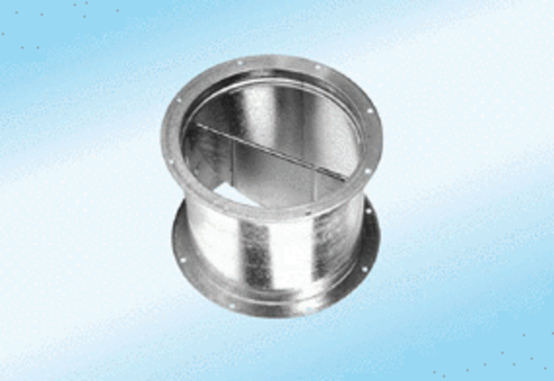Záró zsalu, huzatszerkezettel VD 35-ExCsomagolási egység: 1 darabVálaszték: C
Termékszám: 0093.0633Gyártó: MAICO

